1.聊天核心功能与性能测试
ID | 测试点 | 模式 | 测试结果 / 数据 | 状态 | 截图凭证
AI-01 | 模式切换功能 | N/A | 长按发送键 3 秒，成功切换模式并弹出 Toast 提示。 | Pass | 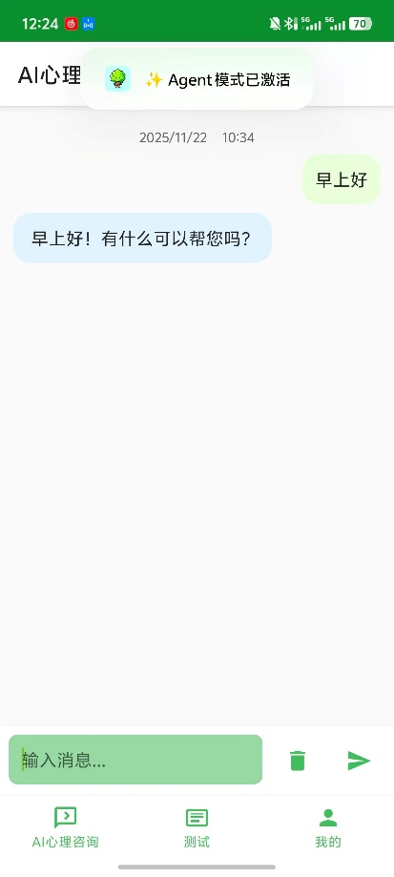
AI-02 | 模式状态提示 | 混合 | 普通模式顶部显示“普通对话模式”；Agent 模式显示“Agent 模式已激活”。 | Pass | 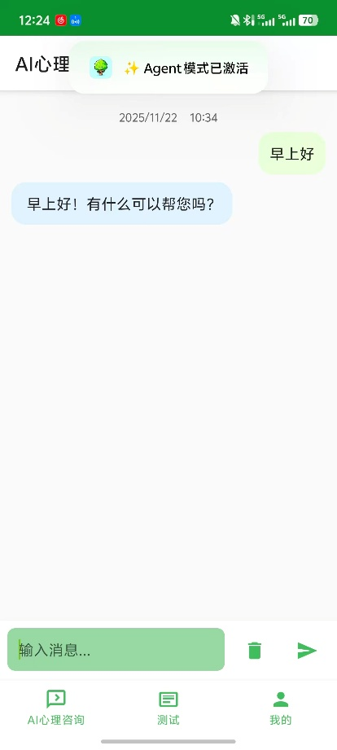
AI-03 | 普通模式回复 | 普通 | 针对日常对话响应迅速，回复内容具备基础共情能力。 | Pass | 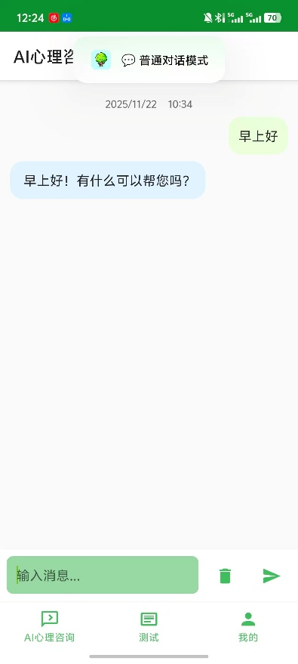
AI-04 | Agent 工具调用 | Agent | 识别复杂问题，自动触发 psychological_assessment 工具，界面显示“正在使用工具...”。 | Pass | 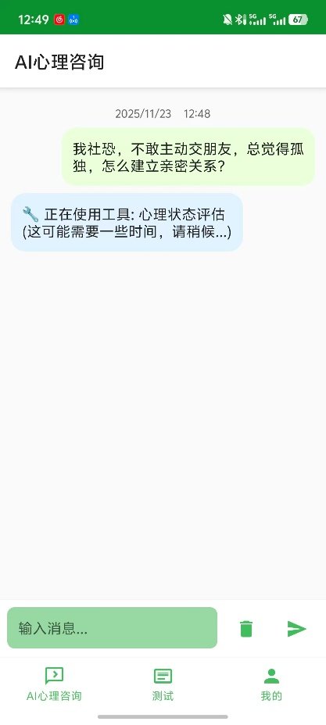
AI-05 | Agent 执行结果 | Agent | 工具执行完毕，正确解析并展示结构化的心理评估结果（抑郁/焦虑等级）。 | Pass | 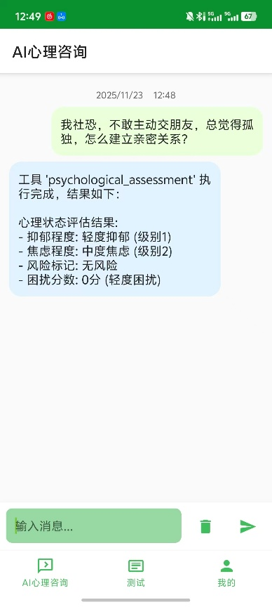
AI-06 | 清空聊天记录 | 通用 | 点击删除图标弹出确认框，确认后成功清空界面历史。 | Pass | 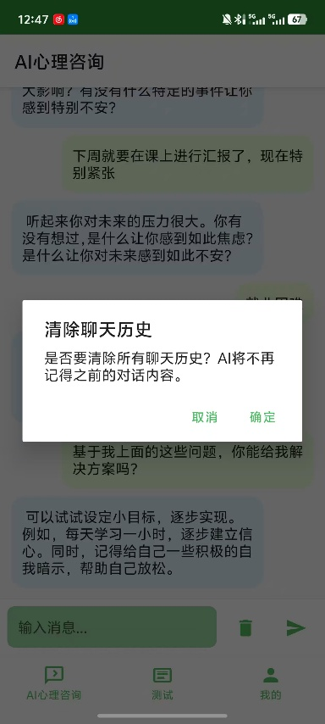
AI-07 | 平均生成速度 | 普通 | 42.5tokens/s (响应极快，几乎无延迟) | Pass
AI-08 | 平均生成速度 | Agent | 18.2tokens/s (因含推理思考与工具调用，速度符合预期) | Pass

2.注册与登录模块
ID | 测试点 | 预期结果 | 实际结果 | 状态 | 截图凭证
AU-01 | 正常登录 | 登录成功，保存凭证并跳转主页。 | 提示“登录成功，已保存凭证”，跳转正常。 | Pass | 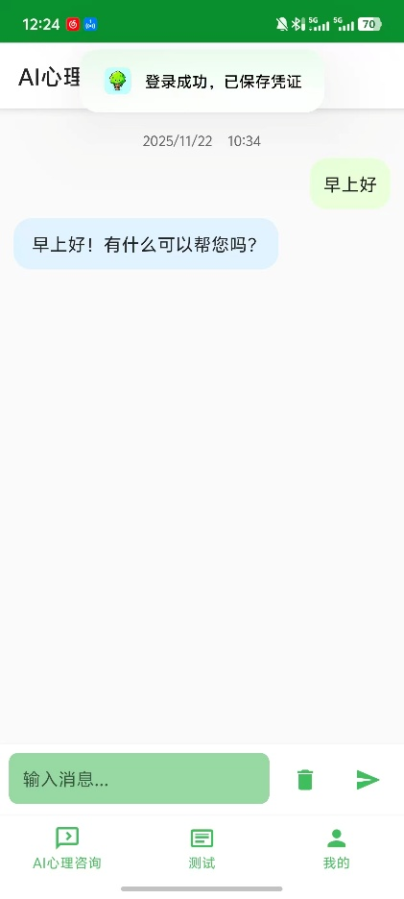
AU-02 | 登录失败校验 | 密码错误或用户不存在时报错。 | 正确提示“登录失败，请检查用户名和密码”。 | Pass | 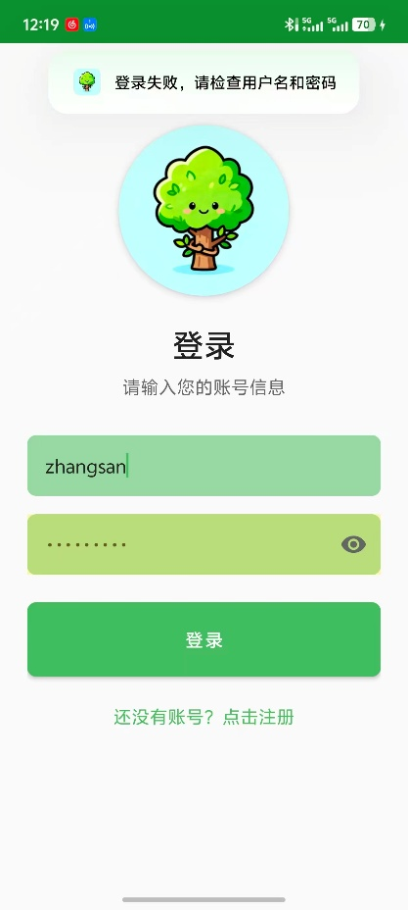
AU-03 | 空输入校验 | 输入框为空时阻止登录。 | 正确提示“请填写用户名和密码”。 | Pass | 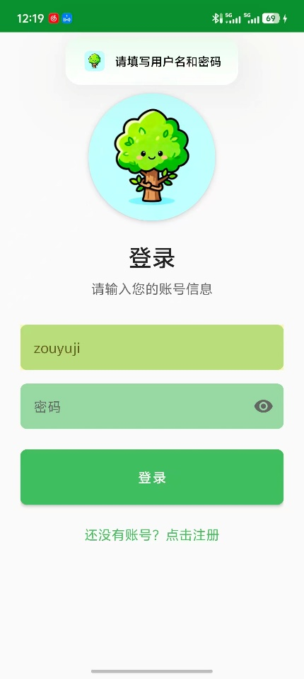
AU-04 | 正常注册 | 信息合法，注册成功。 | 提示“注册成功”并跳转。 | Pass | 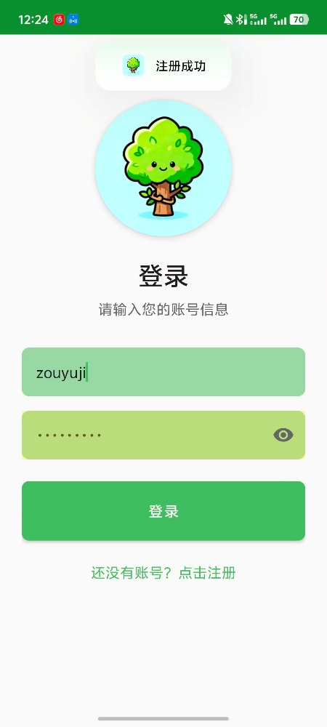
AU-05 | 重复注册校验 | 用户名/邮箱/手机号已存在。 | 分别提示“用户名/邮箱/手机号已存在”。 | Pass | 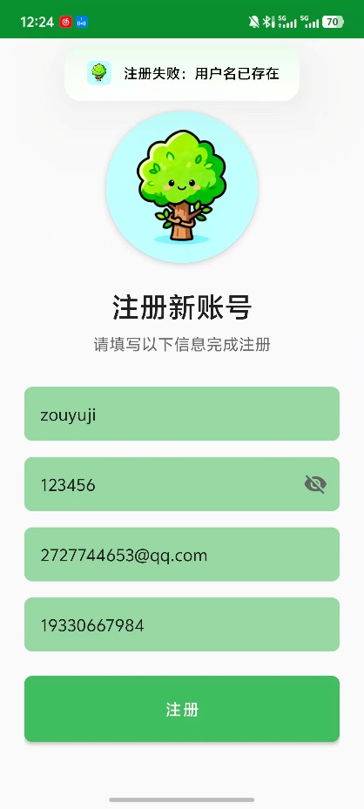

3.个人中心与安全
ID | 测试点 | 预期结果 | 实际结果 | 状态 | 截图凭证
ME-01 | 信息回显 | 头像、昵称、签名显示正常。 | 初始数据回显无误。 | Pass | 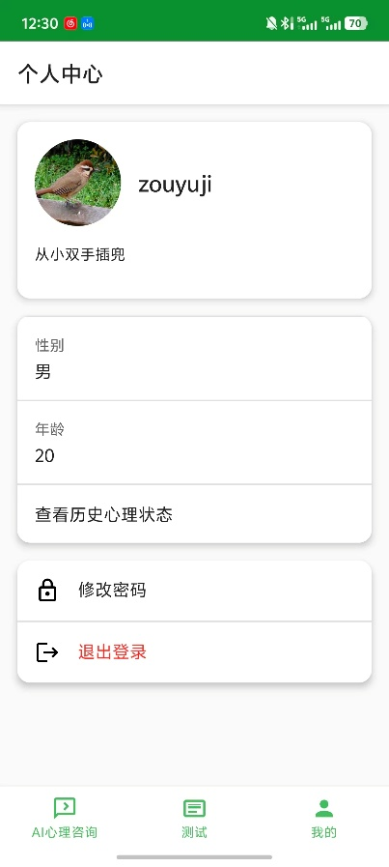
ME-02 | 修改头像 | 从相册选择并上传成功。 | 上传成功，Toast 提示“头像上传成功”。 | Pass | 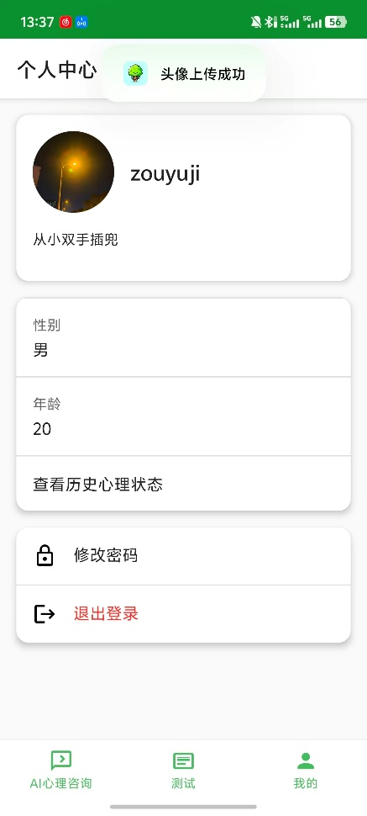
ME-03 | 修改签名 | 编辑并保存新签名。 | 签名更新显示，Toast 提示“更新成功”。 | Pass | 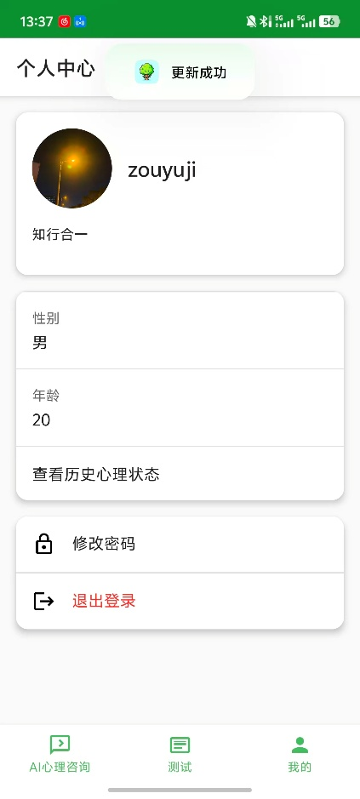
ME-04 | 修改密码 | 旧密码验证及新密码一致性校验。 | 成功拦截错误输入；输入正确时提示“密码修改成功”。 | Pass | 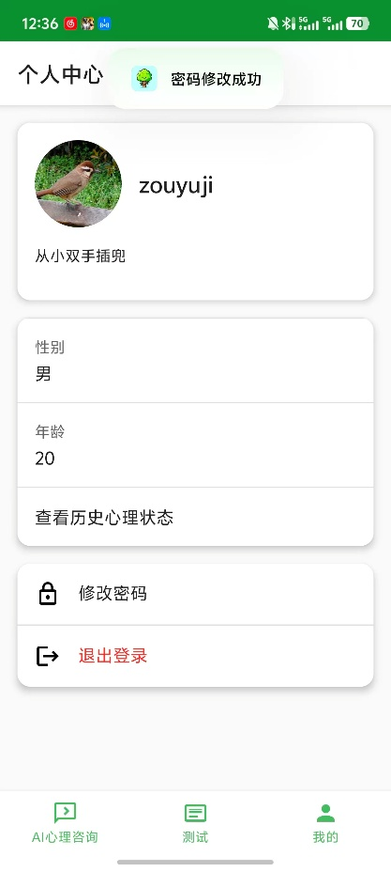
ME-05 | 历史记录 | 查看历史心理状态。 | 无记录时正确提示“暂无评估记录”。 | Pass | 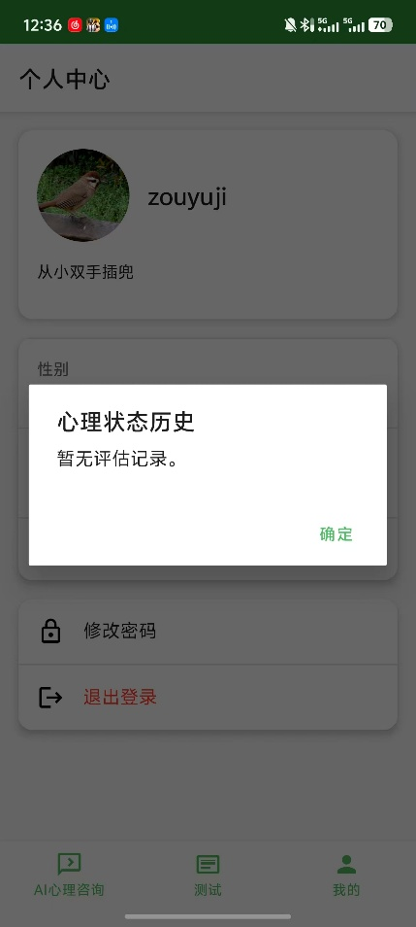
ME-06 | 退出登录 | 弹出二次确认框并退出。 | 确认框弹出正常，点击确定后退回登录页。 | Pass | 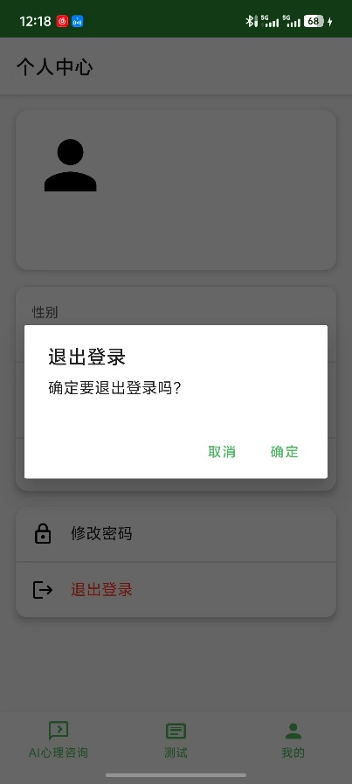

4.心理测评功能
ID | 测试点 | 预期结果 | 实际结果 | 状态 | 截图凭证
TS-01 | 测评列表 | 展示所有可用量表。 | 列表加载正常，包含“标准测试”与“焦虑(11)”。 | Pass | 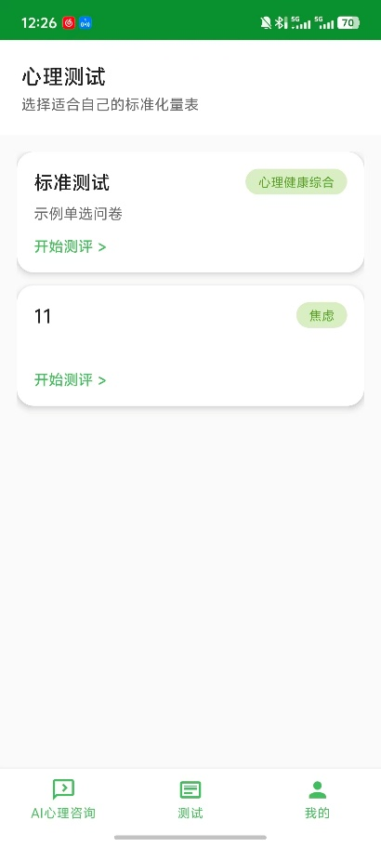
TS-02 | 问卷交互 | 题目加载与选项选择。 | 单选功能正常，界面无错位。 | Pass | 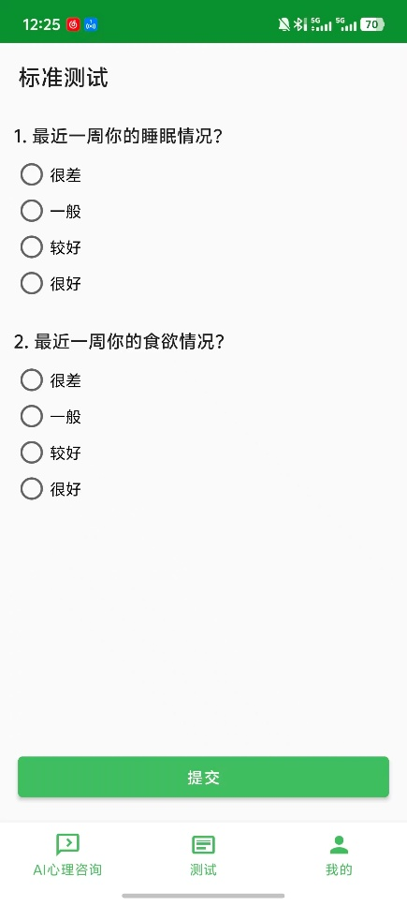
TS-03 | 结果提交 | 提交后生成报告。 | 提交成功，弹出“测试结果”及总分。 | Pass | 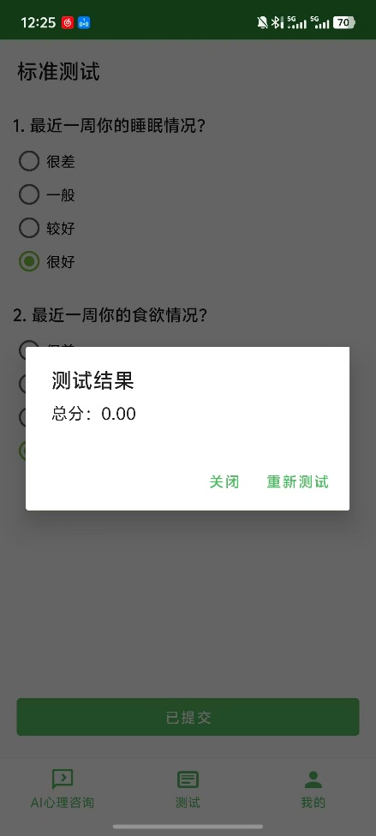
TS-04 | 异常处理 | 服务端会话异常时提示。 | (Bug ID: 001) 偶发服务端错误，提示“会话尚未创建”。 | Fail | 